西北工业大学网络教育学院
2015年4月大作业
学习中心： 课程名称： 画法几何与机械制图（上）
考试时间 120分钟 考试形式：大作业 A卷√ B卷□
学  号 |  | 姓名 |  | 考试日期 | 年 月 日
一、（15分）作直线AB与直线CD交于K点，使得K点距离H面20mm，且B点在A点右方30mm。
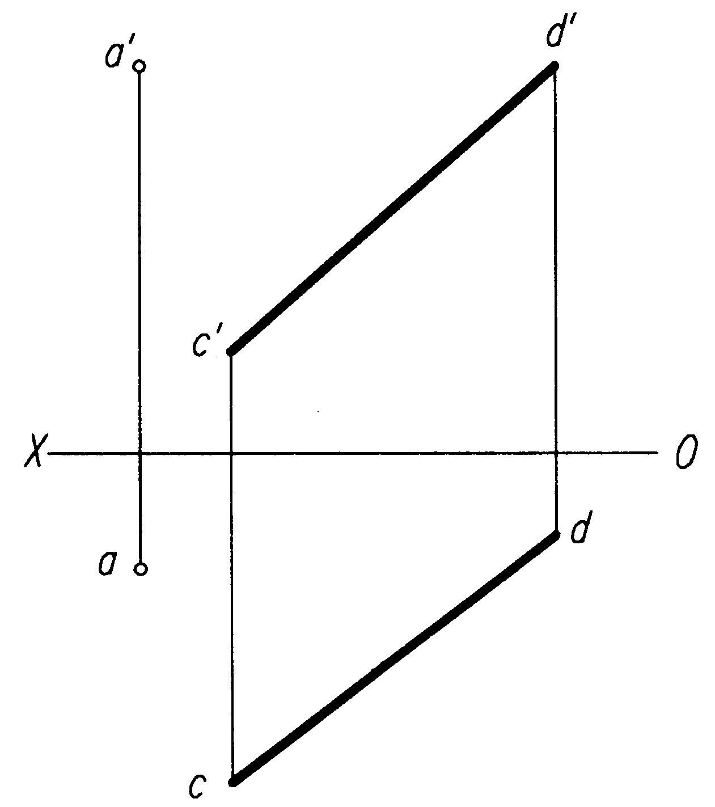
二、（15分）求作一直线与两交叉直线AB、CD分别交于K、L点，并垂直于ΔEFG平面。
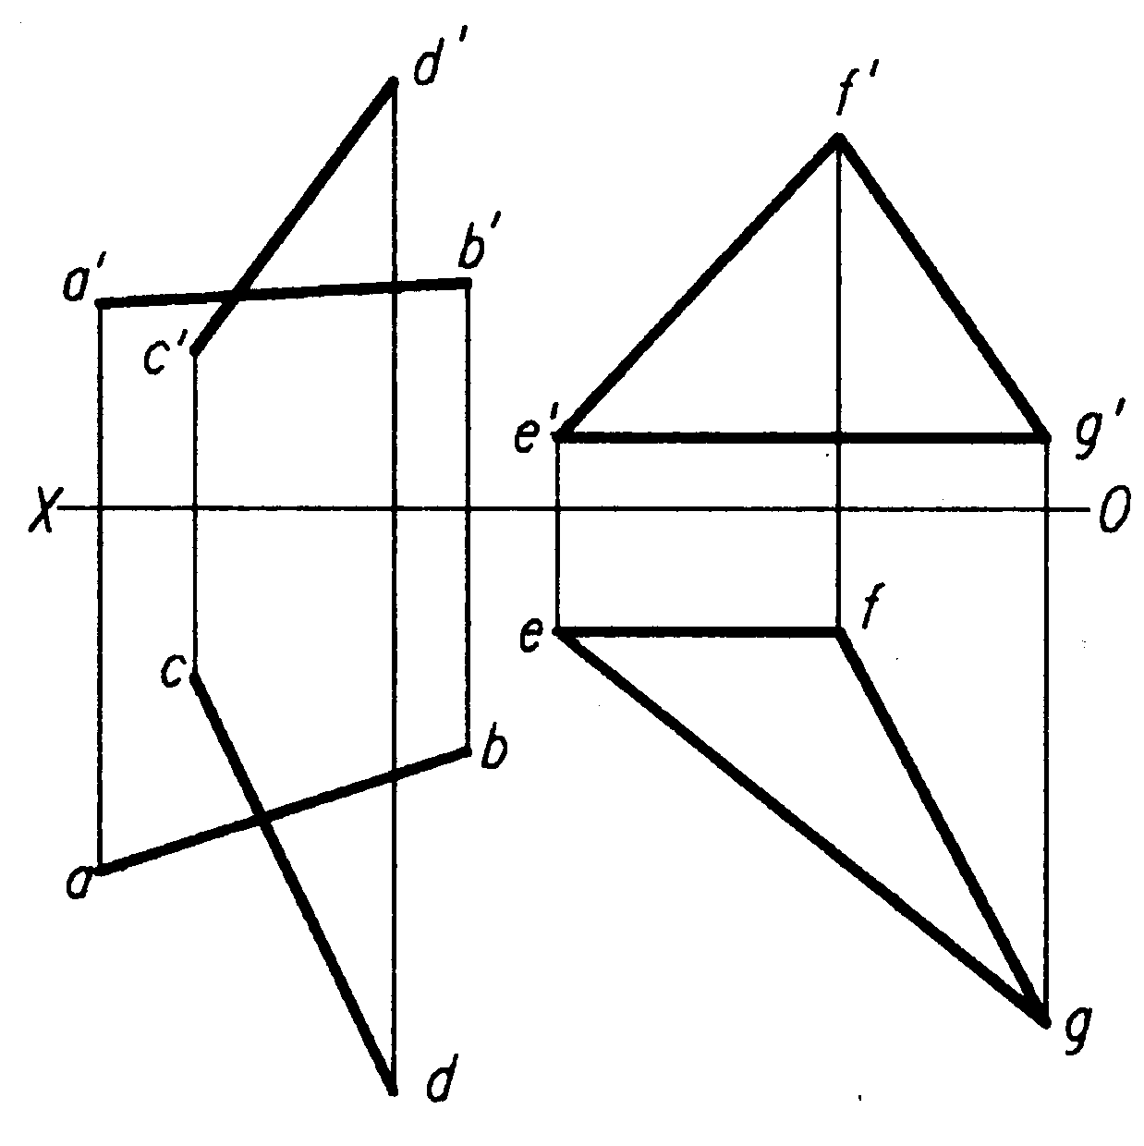
三、（20分）根据零件主、左视图，补全俯视图中所缺的图线。
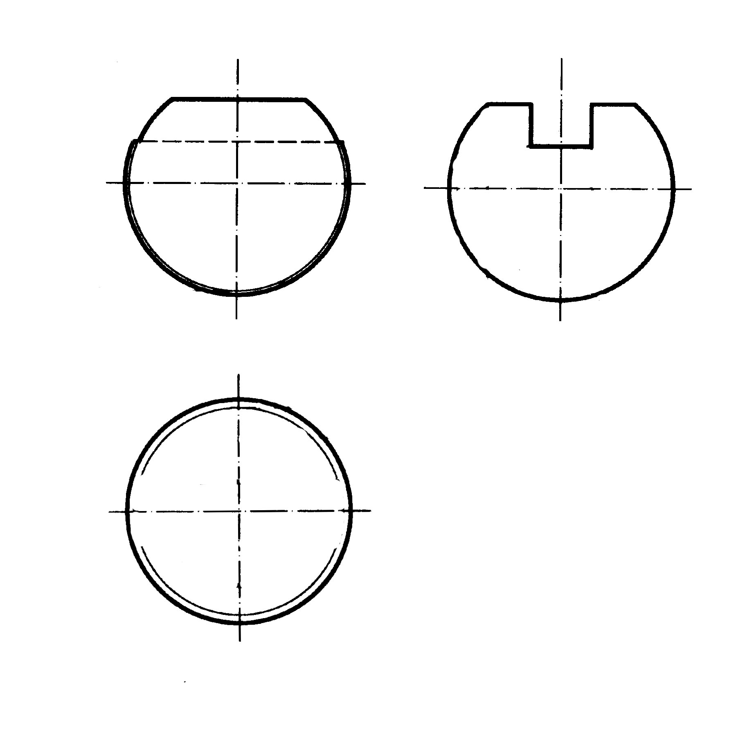
四、（30分）已知曲面立体表面上点A、B、C的一个投影，求点A、B、C另两个投影。
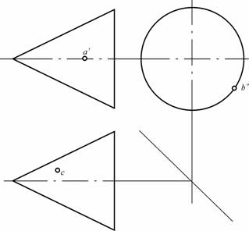

五、（20分）分析视图，想出形状，补画第三视图。

